So hält’s länger!

Aufgabe 1
Beschrifte die Felder mit dem passenden Begriff zur jeweiligen Konservierungstechnik.

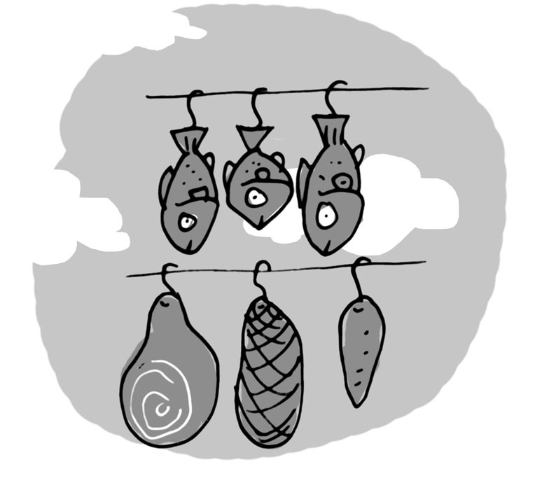 | 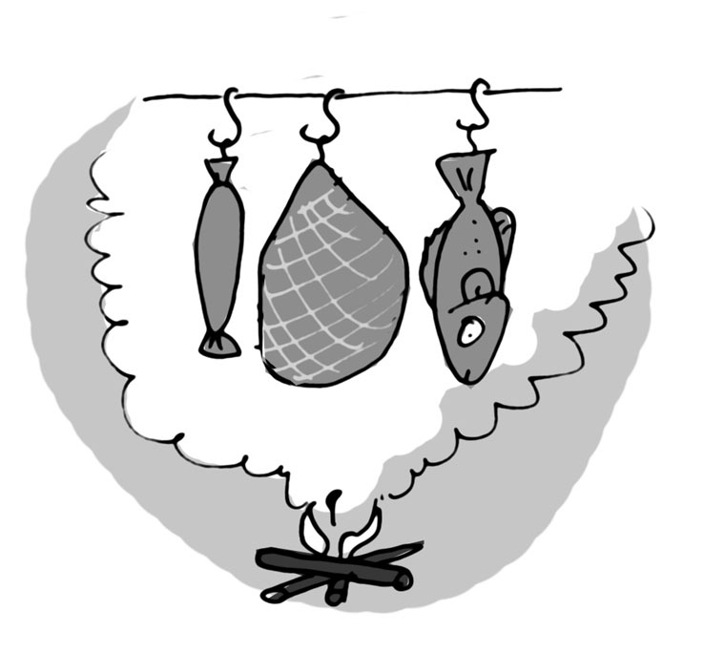 | 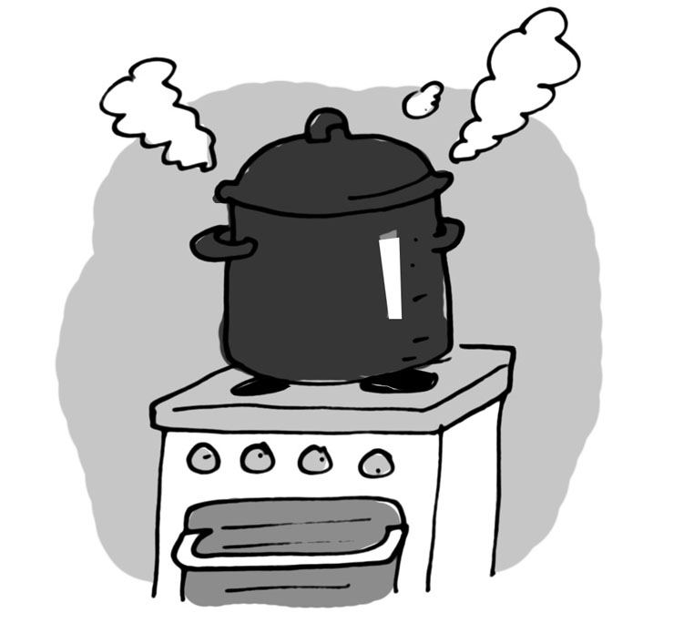
Trocknen | Räuchern | Einkochen
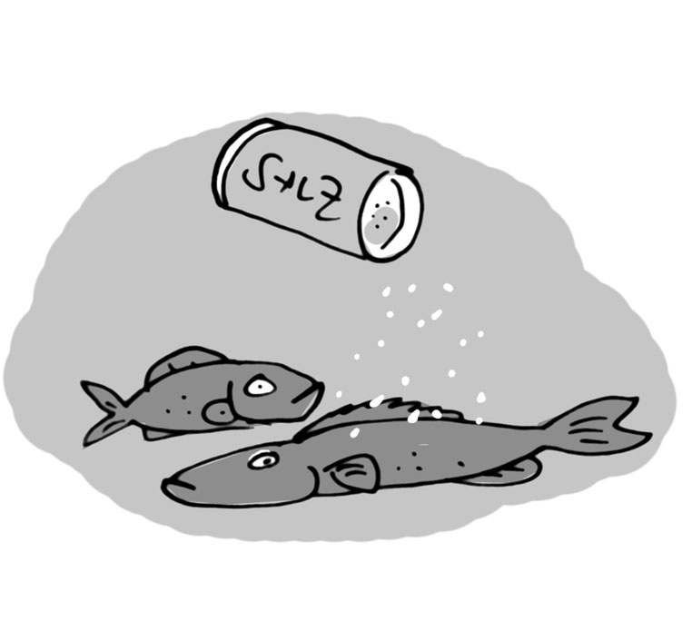 | 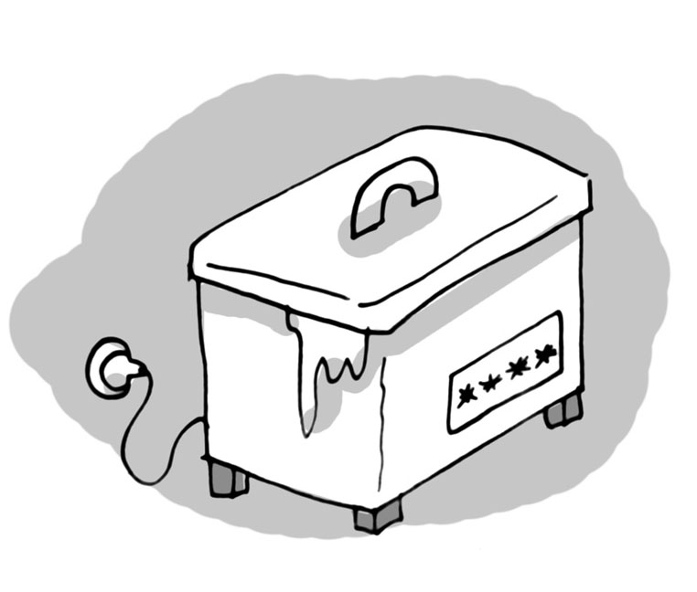 | 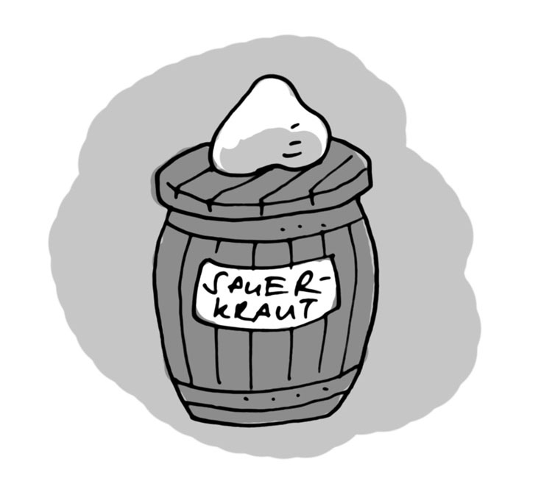
Pökeln | Einfrieren | Säuern
Illustrationen: © Alexander Weiler

Aufgabe 2
Fülle die Lücken im Text mit den Begriffen aus Aufgabe 1.
Lebensmittel müssen konserviert werden, damit sie länger haltbar sind. Dadurch kann ein Verderben durch das Wachstum und die Vermehrung von Mikroorganismen gestoppt oder stark verlangsamt werden. Bei der Konservierung sollen Nährwert, Aussehen und Geschmack der Nahrungsmittel
möglichst erhalten bleiben. Der Einsatz von Salz beim Pökeln, von Rauch beim Räuchern und von Wärme und Luft beim Trocknen von Lebensmitteln ist den Menschen schon lange bekannt.
Einfrieren und Einkochen sind erst seit der Industrialisierung möglich.
Heute übernimmt die Aufgabe des Haltbarmachens häufig die Lebensmittelindustrie.

Aufgabe 3
Warum werden Lebensmittel durch diese Methoden haltbarer? Was bewirken diese Techniken? Informiere dich dazu auf den Internetseiten des aid infodienstes (www.aid.de).
Idee: Durch diese Techniken werden Verderbniserreger entweder abgetötet bzw.
minimiert oder ihnen die idealen Bedingungen für ein Wachstum entzogen,
sodass die Verderbnisprozesse nicht oder nur sehr langsam fortschreiten
können.

Aufgabe 4
Ordne die Argumente aus dem Text in die passende Spalte der Tabelle ein.

Vor- und Nachteile des herkömmlichen Konservierens
Die genannten Konservierungsvorgänge sind sehr arbeits- und zeitaufwändig. Es gibt aber dennoch gute Gründe, saisonale Produkte selbst zu konservieren. Die eigene Ernte kann verarbeitet werden. Außerdem lässt sich der Spaß am Selbermachen und kreativen Tun entdecken. Ein kleiner Lebensmittelvorrat, der nicht aus Fertigprodukten besteht, ist bei überraschendem Besuch ebenfalls recht wertvoll. Außerdem können Sonderangebote beim Einkauf genutzt werden.

Vorteile | Nachteile
Verarbeitung der eigenen Ernte  Spaß am Selbermachen und kreativen Tun  Lebensmittelvorrat  Nutzung von Sonderangeboten | arbeitsaufwendig  zeitaufwendig

